**河北省滦州市2020-2021学年第一学期期末试卷八年级物理试题**

同学们请注意：1、本卷共6页，总分100分，考试时间60分钟；

2、答题前请将密封线左侧的项目填写清楚，请用蓝、黑色钢笔或圆珠笔填写。

|  |  |  |  |  |  |
| --- | --- | --- | --- | --- | --- |
| 题号 | 一 | 二 | 三 | 四 | 总分 |
| 得分 |  |  |  |  |  |

|  |  |
| --- | --- |
| 评卷人 | 得分 |
|  |  |

**一、选择题**（本大题共15个小题，每小题3分，共45分。1---12小题为单项选择题； 13--15小题为多项选择题，每个小题有两个或两个以上选项正确，每小题全选对得3分，漏选得2分，多选、错选不得分。请将正确答案填写在题后的答题表内）

1．在下列国际单位中，密度的单位是

A．千克（kg） B．米3（m3）

C．米/秒（m/s） D．千克/米3（kg/m3）

2．下列估测最6607203381515034705272接近实际的是

A．中学生的课桌高约为1.5m B．一个中学生的质量约为5kg

C．人体的密度约为1.0×103kg/m3 D．人的正常体温为38℃

3．下列说法中正确的是

A．超声波清洗机利用了声波传递信息

B．学习时，响亮的广场舞音乐声对同学们来说是噪声

C．地震时，声学仪器通过超声波判断地震的方位和强度

D．根据音调可以分辨出不同乐器发出的声音

4．下列物质中全部属于晶体的一组是

A．沥青、玻璃、松香 B．萘、铁、食盐

C．铝、玻璃、石蜡   D．食盐、铁、松香

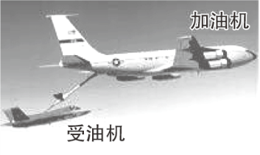5．如图所示，飞机空中加油时，受油机与加油机以同样速度向同一方向水平飞行，下列说法正确的是

A．选加油机为参照物，受油机是运动的

B．选受油机为参照物，加油机是静止的

C．选地面为参照物，受油机是静止的

D．选地面为参照物，加油机是静止的

6．关于凸透镜和凹透镜，下列说法中正确的是

A．凸透镜对光有会聚作用,焦距越小，对光的折光本领就越强

B．凹透镜对光有发散作用，焦距越小，对光的发散作用就越小

C．凸透镜和凹透镜都有两个焦点,且都是实焦点

D．经过凸透镜和凹透镜光心的光线，其传播方向会发生改变

7．下列实验中都需要测多组数据，其目的是为了减小实验误差的是

A．研究光的反射规律 B．用刻度尺测量物体的长度

C．探究固体熔化时温度的变化规律 D．研究平面镜的成像规律

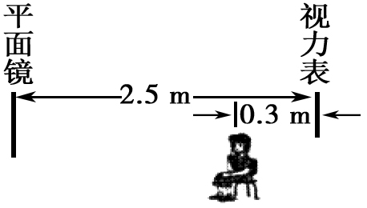8．检查视力的时候，视力表放在被测者头部的后上方，被测者识别对面墙上镜子里的像。如图所示，则下列说法正确的是

A．视力表在镜中的像与视力表相距4.7 m

B．视力表在镜中的像与被测者相距4.7 m

C．视力表在镜中的像与被测者相距4.4 m

D．视力表在镜中的像与被测者相距5.3 m

9．关于物体的质量和物质的密度，下列说法中正确的是

A. 把铁球加热，质量变大，密度变小

B．一块冰全部融化成水后，质量变小，密度不变

C．把铜块碾压成铜片，质量和密度均不变

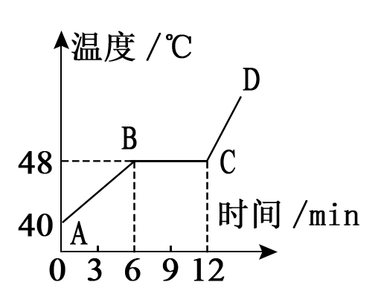D．某种物质的密度与它的质量成正比，与它的体积成反比

10．如图所示的是海波的熔化图像，从图像中获得的信息正确的是

A．海波在CD段是固http://czwl.cooco.net.cn/files/down/test/2016/11/12/06/2016111206140225408708.files/image005.gif态

B．海波在BC段不吸收热量

C．海波的熔点是48℃

D．海波熔化经历了12 min

11．做匀速直线运动的甲、乙两物体，它们的速度之比为3：2，通过的路程之比为

2：3，则它们所用的时间之比为

A．2：3 B．1：1  C． 4：9 D．9：4

12．生活中的很多现象可以用学过的物理知识来解释，下列说法正确的是

A．天气很冷时，窗户玻璃上会出现冰花，这是一种凝固现象

B．“下雪不冷化雪冷”，这是因为雪在熔化时吸热

C．打开冰箱门时，常会看见门前冒“白气”，这是汽化现象

D．夏天喝饮料，常在杯中加入冰块，—会儿冰块变小，这是升华现象

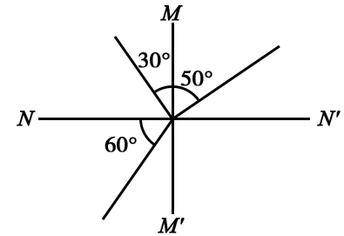13．（多选）如图所示，是光在空气和玻璃两种介质中传播情形，下列说法中正确是

A．NN′是界面

B．入射角等于40°

C．折射角等于40°

D．MM′的右边是玻璃

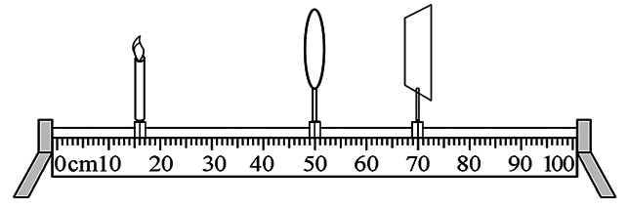14．（多选）在做“凸透镜成像”的实验中，当蜡烛、凸透镜和光屏的位置如图时，在光屏的中央承接到了蜡烛的像。则下列说法正确的是

A．光屏上的像与照相机成的像性质相同

B．若只升高凸透镜，光屏上的像会向上移动

C．若只将蜡烛向左移动，光屏上还会承接到像

D．若只将凸透镜向左移动，光屏上还会承接到像

15．（多选）已知*ρ*铜﹥*ρ*铝，铜球和铝球的体积和质量都相等，以下说法正确的是

A．铜球一定是空心的

B．铝球一定是空心的

C．如果铝球是空心的，则铜球一定是空心的

D．如果两个球都是空心的，则铜球空心更大

**二、填空题**（请将正确的答案填写在横线上，每空 1 分，共 15分）

**姓名**   **班级** **考号**

16.完成下列单位换算：①18km=     m； ②15min =    h=    s；

③ 0.7×103kg/m3＝　 　 g/cm3 。

17.请写出下列情景所对应的有关声音的物理知识：

（1）钓鱼时河岸上的脚步声会把鱼吓跑。这表明          。

（2）用手触摸正在发声的喇叭会感到振动。这表明         。

（3）给摩托车的发动机装上消声器。这表明         。

（4）工人利用超声波清洗钟表零件。这表明            。

18.生活处处有物理，课下几个同学从物理角度议论起了下列问题。

（1）“背日喷水雾，眼前现彩虹；绚丽只一瞬，消失影无踪。”描写的是“人工彩虹”，该彩虹产生的原因是光的 ；彩虹消失主要是因为雾 （填一种物态变化的名称）变成了水蒸汽而消失。

（2）他们又观察了体温计，体温计是根据水银的 性质制成的，读数时看到的是水银柱的正立、放大的 像（选填“实”或“虚”）。

**0**

**20**

**40**

**60**

**80**

**100**

**10 20 30 40 50 60**

***m*/g**

***V*/cm3**

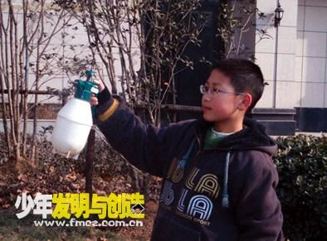

第18题图 第19题图

19.小明利用天平和量筒测量了液体和量筒的总质量*m*及液体的体积*V*，得到了几组数据并绘出了*m*‒*V*图像，如图所示。则量筒的质量为 g，该液体的密度为 g/cm3，当液体的体积为50cm3时，液体的质量为 g。

**三、实验探究和作图**（20题8分， 21题9分，22题10分，共27分）

20. 请完成下列作图（保留作图痕迹）。

（1）S是一个发光点，从S发出的两条光线SA、SB的传播路线如图（1）所示，请用平面镜成像规律，确定发光点S的像的位置，并画出入射光线SA、SB对应的反射光线。

（2）如图（2）所示，已知光线DC是光线AB经平面镜反射后的反射光线，请在图中画出平面镜的位置。

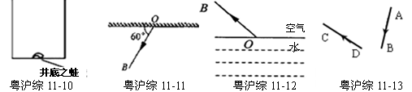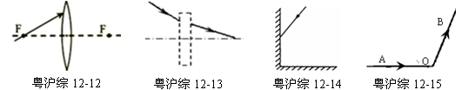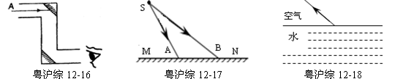

（1） （2） （3） （4）

（3）如图(3)所示，画出图中入射光线经凸透镜后的折射光线。

（4）如图(4)所示，根据图中的光的传播方向，在虚线框内画上凸透镜或凹透镜。

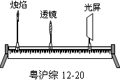21. 在凸透镜成像实验中，所用的实验器材有：光具座，凸透镜，光屏，蜡烛等（如图所示）。

（1）将蜡烛、凸透镜和光屏放在光具座上，点燃蜡烛，调整凸透镜和光屏的高度，使烛焰、凸透镜和光屏三者的 大致在同一高度。

（2）调整好器材后，将蜡烛放在二倍焦距以外的某点，在凸透镜另一侧的光屏上恰好得到一个清晰的像，这个像是倒立，　 　（选填“放大”或“缩小”）的实像，应用此成像规律可制成　 　（选填“照相机“或“投影仪“）。

（3）将蜡烛放在一倍焦距以内的某点，所成的像是正立、 的虚像。如果将蜡烛从该点向凸透镜移动，在这个移动过程中，所成的像 。（选填“逐渐变大”，“逐渐变小”或“大小不变”）。

（4）若烛焰、凸透镜、光屏分别放在某位置时恰好在光屏上成清晰放大的像，当凸透镜位置不变，烛焰向远离凸透镜方向移动一小段距离时，为了在光屏上再成清晰的像，光屏应向 （远离/靠近）凸透镜方向移动适当的距离。同时观察得出，像距变化量 物距变化量（选填“大于”、“小于”或“等于”）。

（5）为了研究像距与焦距的关系,他用了三个焦距不同的凸透镜进行实验,实验数据记录如表。分析表中的数据可知,物距不变时,焦距越大,则像距越 ;根据你所学的凸透 镜成像规律分析,此时所成像的大小越 。

**姓名**   **班级** **考号**

|  |  |  |  |
| --- | --- | --- | --- |
| 实验序号 | 物距*u*/cm | 焦距*f*/cm | 像距*v*/cm |
| 1 | 15 | 8 | 17 |
| 2 | 10 | 30 |
| 3 | 12 | 60 |

22. 小红调制了盐水，她和小王，小华用天平和量筒做了如下实验测其密度。

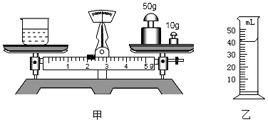

（1）将天平放在水平台上，把游码放在__ __处，发现指针指在分度盘的右侧，要使横梁平衡，应将平衡螺母向_ _(填“右”或“左”)调。

（2）用天平测出空烧杯的质量为17 g，在烧杯中倒入适量的盐水，测出烧杯和盐水的总质量如图甲所示，将烧杯中的盐水全部倒入量筒中，盐水的体积如图乙所示，则烧杯中盐水的质量为_ __g，盐水的密度为_ ___kg/m3。

（3）小王认为用这种方法测出的盐水密度会__ _(填“偏大”或“偏小”)，原因是 。于是他设计了如下实验过程：在烧杯内倒入适量的盐水，用调节平衡的天平测出烧杯和盐水的总质量m1，然后将烧杯内的盐水倒入量筒内一部分，再测出烧杯和剩余盐水的总质量m2，读出量筒内盐水的体积V1。其测得的该液体密度的表达式是：= _____ ____

（4）小华不小心将量筒打碎了，老师说只用天平也能测量出盐水的密度，于是小华添加两个完全相同的烧杯和适量的水，设计了如下实验步骤，请你补充完整。

①调好天平，用天平测出空烧杯质量为*m*0。

②将一个烧杯__ _，用天平测出烧杯和水的总质量为*m*1。

③用另一个相同的烧杯装满盐水，用天平测出烧杯和盐水的总质量为*m*2。

④则盐水的密度表达式*ρ*＝_ _(已知水的密度为*ρ*水)。（2分）

**四、计算题**（本大题共2个小题，23题6分，24题7分，共13分。解答时，要求有必要的文字说明、公式和计算步骤等，只写最后结果不得分）

23. 甲、乙两车在同一条平直公路上匀速行驶，甲车在乙车前5km的地方，公路上的标志牌如图一所示。若甲车的速度如图二所示，乙车经过10min追上了甲车。问乙车的行驶速度是否符合该路段的速度规定？

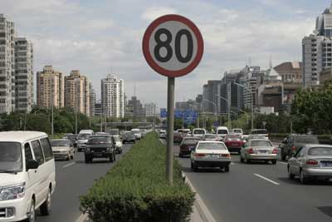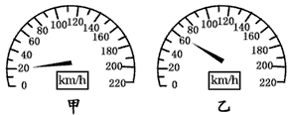

24. 在测定某液体密度时，有一同学测出了液体的体积、容器和液体的总质量．实验做了三次，记录如下： 试求：(1)液体的密度；(2)容器的质量m； (3)表中的m′

|  |  |  |  |
| --- | --- | --- | --- |
| 液体的体积V/cm3 | 5.8 | 7.8 | 10 |
| 容器和液体的总质量m/kg | 10.8 | 12.8 | m′ |

2020—2021学年度第一学期期末考试

八年级物理试卷**（答案）**

**一、选择题(每小题3分，共45分)**

|  |  |  |  |  |  |  |  |  |
| --- | --- | --- | --- | --- | --- | --- | --- | --- |
| **题号** | **1** | **2** | **3** | **4** | **5** | **6** | **7** | **8** |
| **答案** | D | C | B | B | B | A | B | B |
| **题号** | **9** | **10** | **11** | **12** | **13** | **14** | **15** |  |
| **答案** | **C** | C | C | B | CD | ABD | ACD |  |

**二、填空题(每空 1 分，共 15 分）**

**16.** 1.8×104 0.25 900 0.7

**17**.（1）水（液体）可以传声 （2）声音是由物体的振动产生的

（3）在声源处减弱噪声 （4）声音能够传递能量

**18.** (1)色散(折射) 汽化 （3）热胀冷缩 虚

**19**. 40 1 50

**三、实验探究和作图题**（20题8分， 21题9分，22题10分，共27分）

**20.每小题2分**

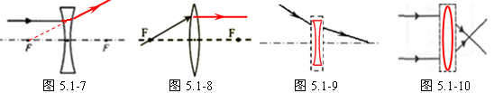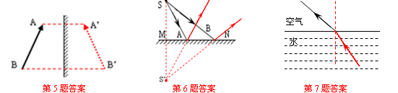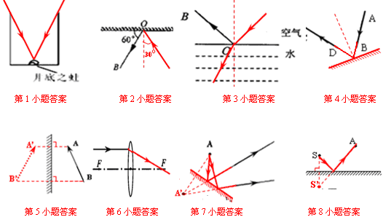

**21.** （1）中心（2）缩小 照相机（3）放大 逐渐变小（4）靠近 大于（5）大　 大

**22.** （1）0刻线；左；（2）45；1.125×103；（3）偏大；有部分盐水残留在烧杯内壁上（合理即可）；(m1- m2）/ V1 （4）装满水；21世纪教育网 -- 中国最大型、最专业的中小学教育资源门户网站 •ρ水（2分）

四、**计算题（23题6分，24题7分，解答时，要求有必要的文字说明、公式和计算步骤等，只写最后结果不得分，共13分）**



**23.** 解：t=10min= h，甲车的速度为v甲=60km/h -------------------------1分

甲在10min行驶的路程为：s甲=v甲t=60km/h× h=10km ----------------------1分



乙车在10min行驶的路程为：s乙=v乙t=v乙 h ----------------------1分

由题意得：s乙= s甲+5km



v乙 h =10km+5km ------------------------------1分

解之得：v乙=90 km/h ---------------------------------------------------1分

90 km/h>80 km/h

乙车的行驶速度不符合该路段的速度规定，已超速。-------------------------1分

**24.** 解：解：（1）从表格中可以看出，当液体的体积从5.8cm3增加到7.8cm3时，增大的液体体积为△V1=2 m3 -----------------------------------------------------1分

容器和液体的总质量从10.8g增加到12.8g，那么增大的液体质量为△m1=2g -------1分

根据ρ=



液体的密度为：ρ= 1g/cm3 ------------------------------------1分

（2）根据表中第一列数据，第一次容器中液体的质量为：

m1=ρV1=1g/cm3×5.8cm3=5.8g -----------------------------------------1分

容器的质量m0=10.8g-5.8g=5g ---------------------------------------1分

（3）在第三列数据中，液体的质量m3=ρV3=1g/cm3×10cm3=10g ------------------1分

容器和液体的总质量为：m′=10g+5g=15g -----------------------------------1分

答：略